Psicologia

Nome : _______________________________________ Data : ____ / ____ / ____

Realizar com ajuda do adulto

1. Liga os sentidos aos seus órgãos e sua utilidade.

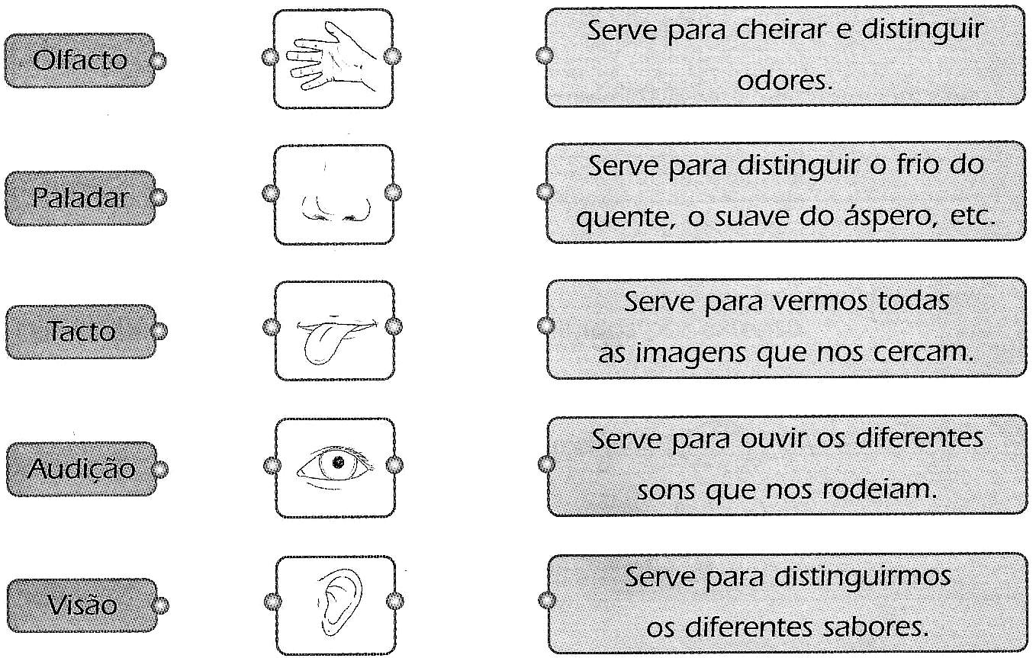

2. Para gozarmos de boa saúde, devemos ter uma alimentação saudável. Observa as figuras e rodeia os alimentos que não podes comer em excesso.
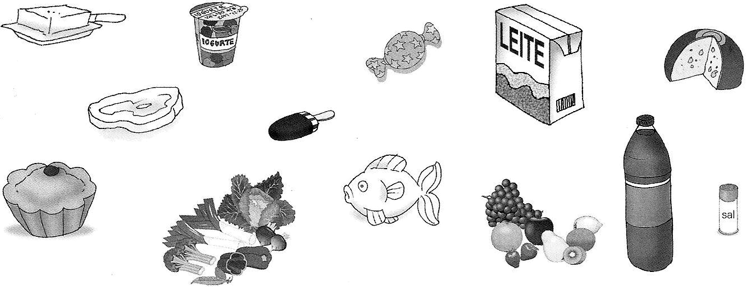

3. Risca os artigos que estão fora do prazo.

Prazo de validade:  10/11/2019 | Prazo de validade:  11/03/2020 | Prazo de validade:  02/12/2020 | Prazo de validade:  30/11/2008 | Prazo de validade:  02/01/2008

4. Como se chama a água que é própria para beber e cozinhar os alimentos?
________________________________________________________________________________________________________________________________________________

5. Completa.

O Natal é no dia ____________ do mês de ________________________________ .

5.1 Em que estação do ano se festeja o Natal?
________________________________________________________________________

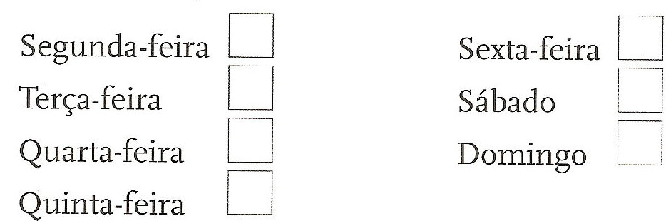
6. Ponho uma X no dia de hoje:

7. Pinta e liga os sinais.
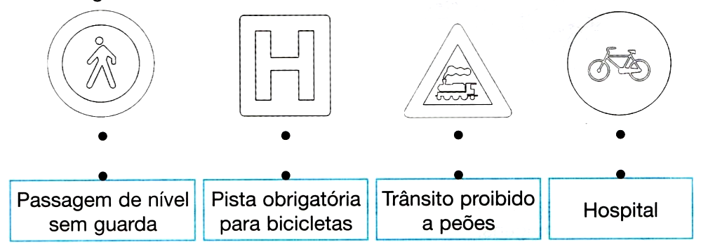

8. Pinta e faz a correspondência correcta.

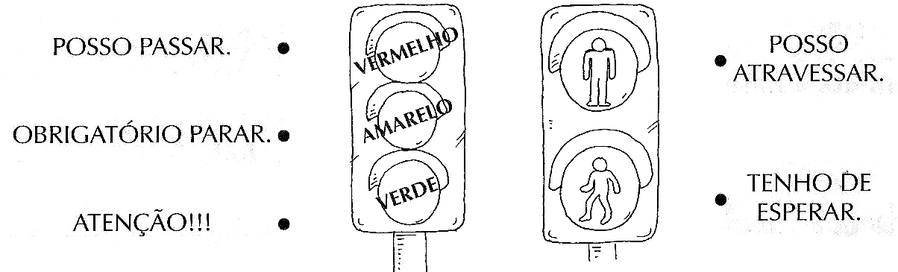

9. Nas praias também há sinais a respeitar. Pinta de acordo com as indicações.

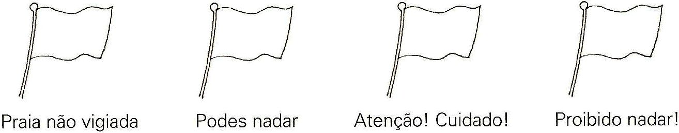

10. Escreve V (verdadeiro) ou F (falso).
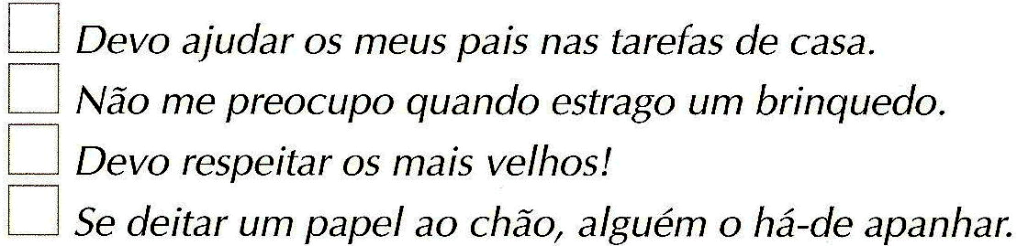

11. Escreve certo ou errado.
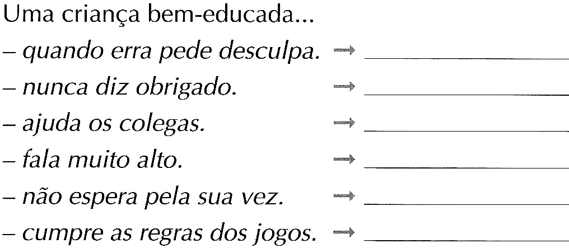

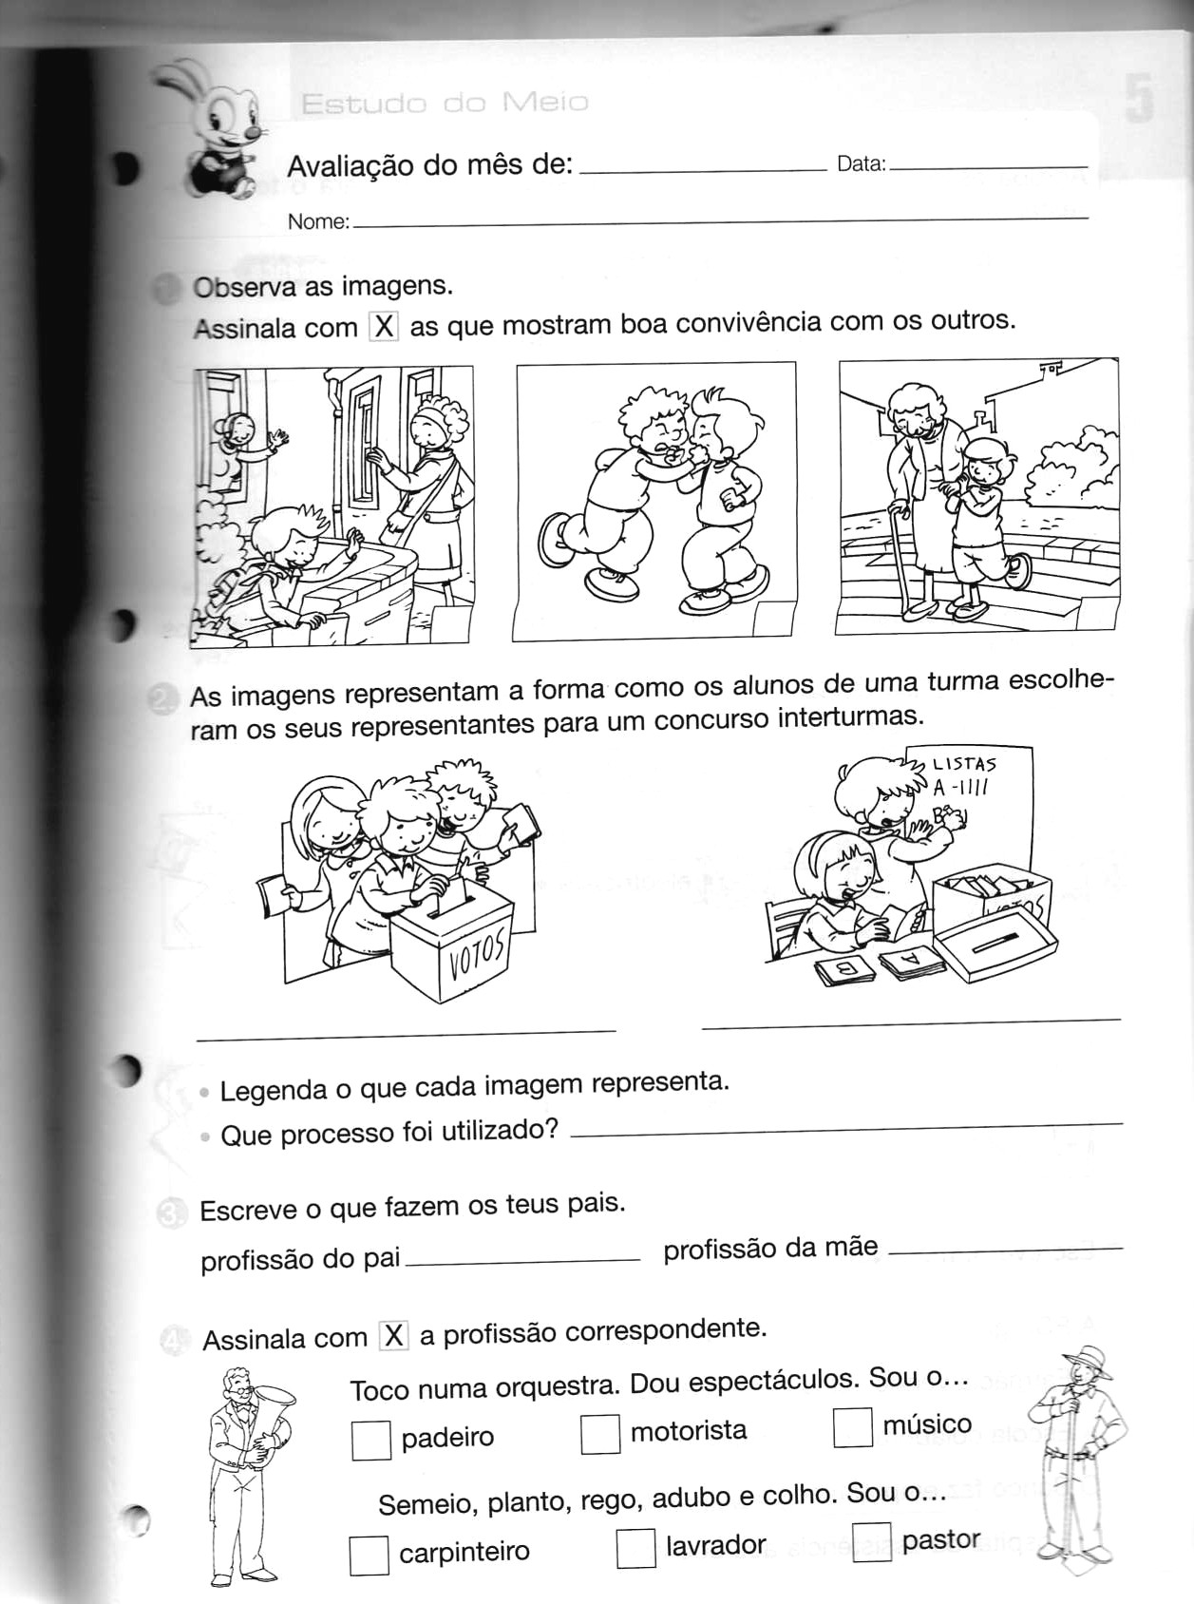
12. Pinta as imagens que revelam respeito pelas regras de convivência social.

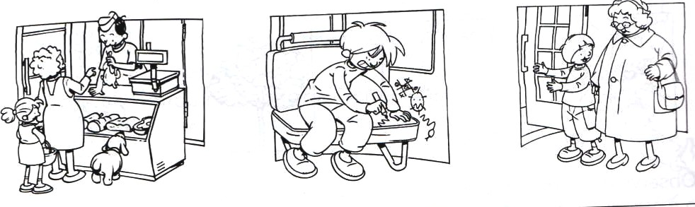

13. Os alunos da Escola da Quinta do Conde estão a escolher um representante. Qual foi a forma de decisão que utilizaram?

Os alunos escolheram o representante através de _____________________________ .

